QUIMICA I
PRACTICA 2
Fecha:
Nombre: Grupo:

Título: Conocimiento de la balanza y de la probeta.
Objetivos:
- Conocer la balanza y realizar pesadas.
- Conocer la probeta y su uso para medir líquidos.
Materiales:
- Balanza granataria.
- Vaso de precipitado de 100 ml.
- Probeta de 100 ml.
- Agitador
- Hoja blanca de tamaño carta.
Sustancias:
- Agua.
- Cloruro de sodio o sal de mesa. (NaCl).
- Colorante vegetal de cualquier color.
Procedimiento:
- Conocer el uso de la balanza granataria.
- Realizar la pesada del vaso de precipitado de 100 ml, registrar ese peso.
- Hacer una cajita de papel.
- Pesa la cajita de papel y registrar ese peso.
- Hacer la pesada de 15 g de sal usando la cajita de papel.
- Colocar aproximadamente 50 ml de agua en el vaso de precipitado y agregar una o dos gotitas del colorante vegetal de su preferencia. Agitar
- Medir 45 ml de la solución anterior en la probeta.
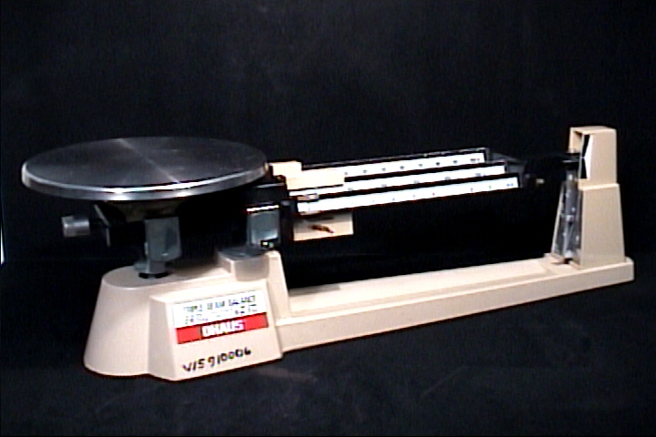
Figura1. Balanza granataria.
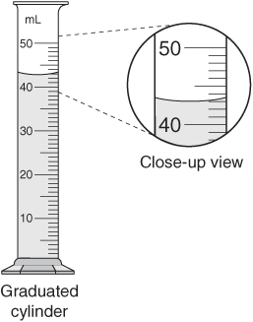
Figura2. Probeta

Resultados:

- ¿Cuánto peso el vaso de precipitado?

- ¿Cuánto peso la cajita de papel?

- ¿En que lectura tuviste que poner la balanza para medir exactamente 15 g de sal?

- ¿En que parte del meñisco te fijaste para medir exactamente 45 ml de la solución coloreada?

